1. **Какие функции осуществляют поиск границ на изображении?**

Sobel,Laplacian,Canny

1. **На чем основан принцип работы оператора Собеля?**

Из приведенного выше объяснения можно сделать вывод, что метод обнаружения границ в изображении может быть выполнен путем определения пикселей, в которых градиент выше, чем у соседей (или, если обобщить, выше порогового значения).

Для дифференцирования изображения используется оператор Собеля. Он вычисляет приближение градиента функции интенсивности изображения. Оператор Собеля объединяет Гауссовское сглаживание и дифференцирование.

Оператор Собеля основан на свертке изображения небольшими целочисленными фильтрами в вертикальном и горизонтальном направлениях, поэтому его относительно легко вычислять. Оператор использует ядра 3∈3, с которыми свертывают исходное изображение для вычисления приближенных значений производных по горизонтали и по вертикали.

1. **На чем основан принцип работы оператора Лапласа?**

Таким образом, вторая производная может также использоваться для обнаружения краев. Для этих целей служит оператор Лапласа, который позволяет вычислить так называемый лапласиан изображения − суммирование производных второго порядка.

1. **Расскажите алгоритм метода Кэнни.**

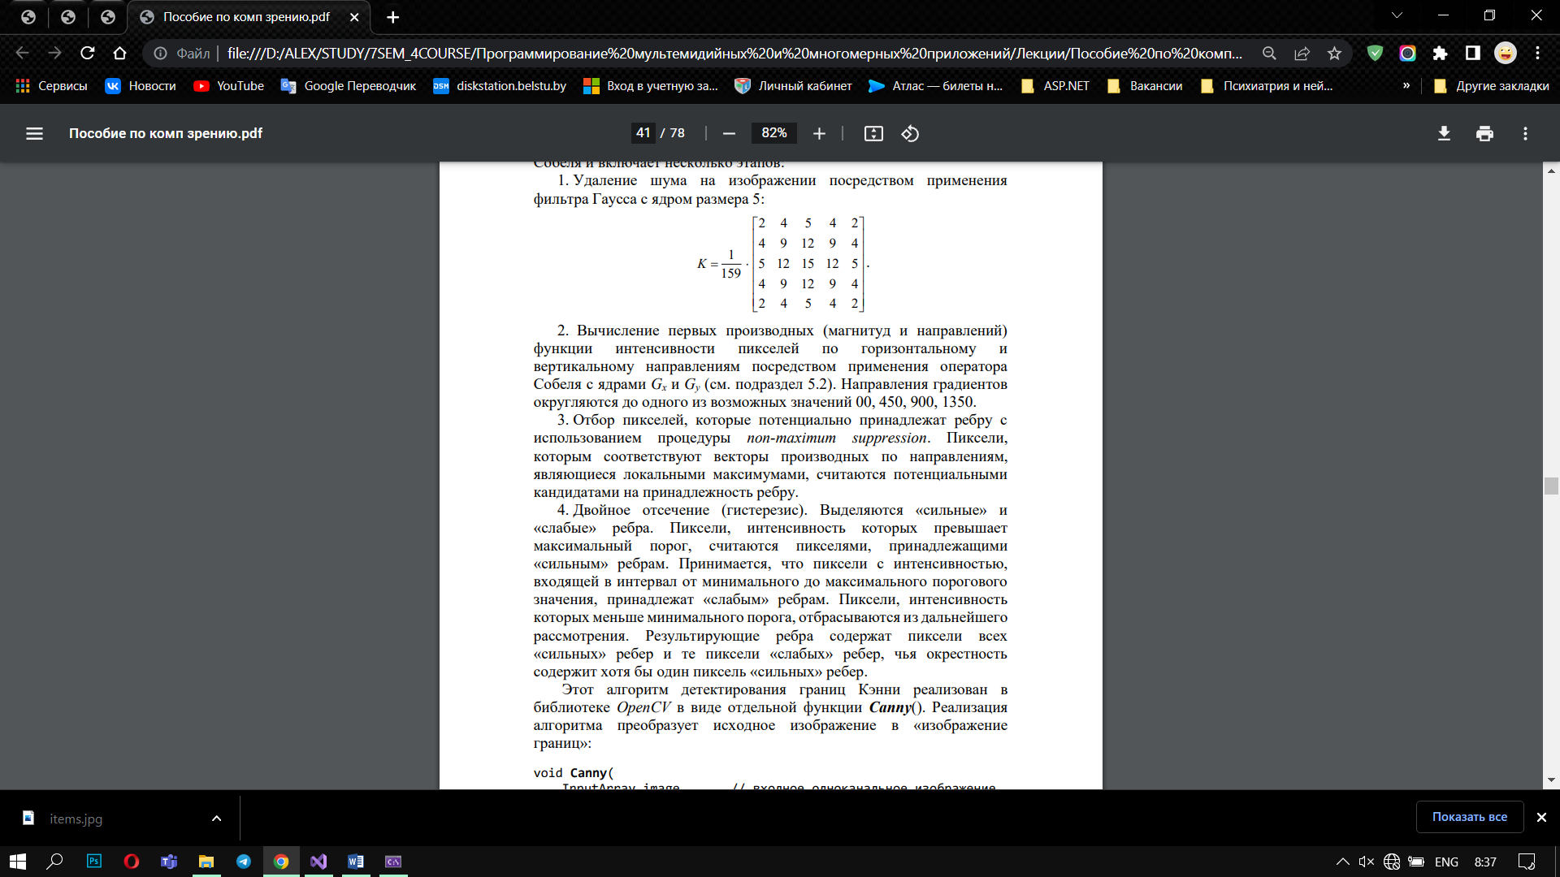

1. **Как параметры в функции Canny() влияют на конечный результат?**

Аргумент apertureSize задает размер ядра операторов Собеля для вычисления производных, которые вызываются из Canny(). Флаг L2gradient указывает, по какой норме будет вычисляться магнитуда градиента. Принимает значение true, если используется норма L2 (корень квадратный из суммы квадратов частных производных), в противном случае L1 (сумма модулей частных производных). Как правило, нормы достаточно, и вычисляется она быстрее.